작성일: 2026.01.11 목표: 1인 개발/바이브 코딩에 최적화된 "고효율, 저관리, 비용 절감" 아키텍처 구축.
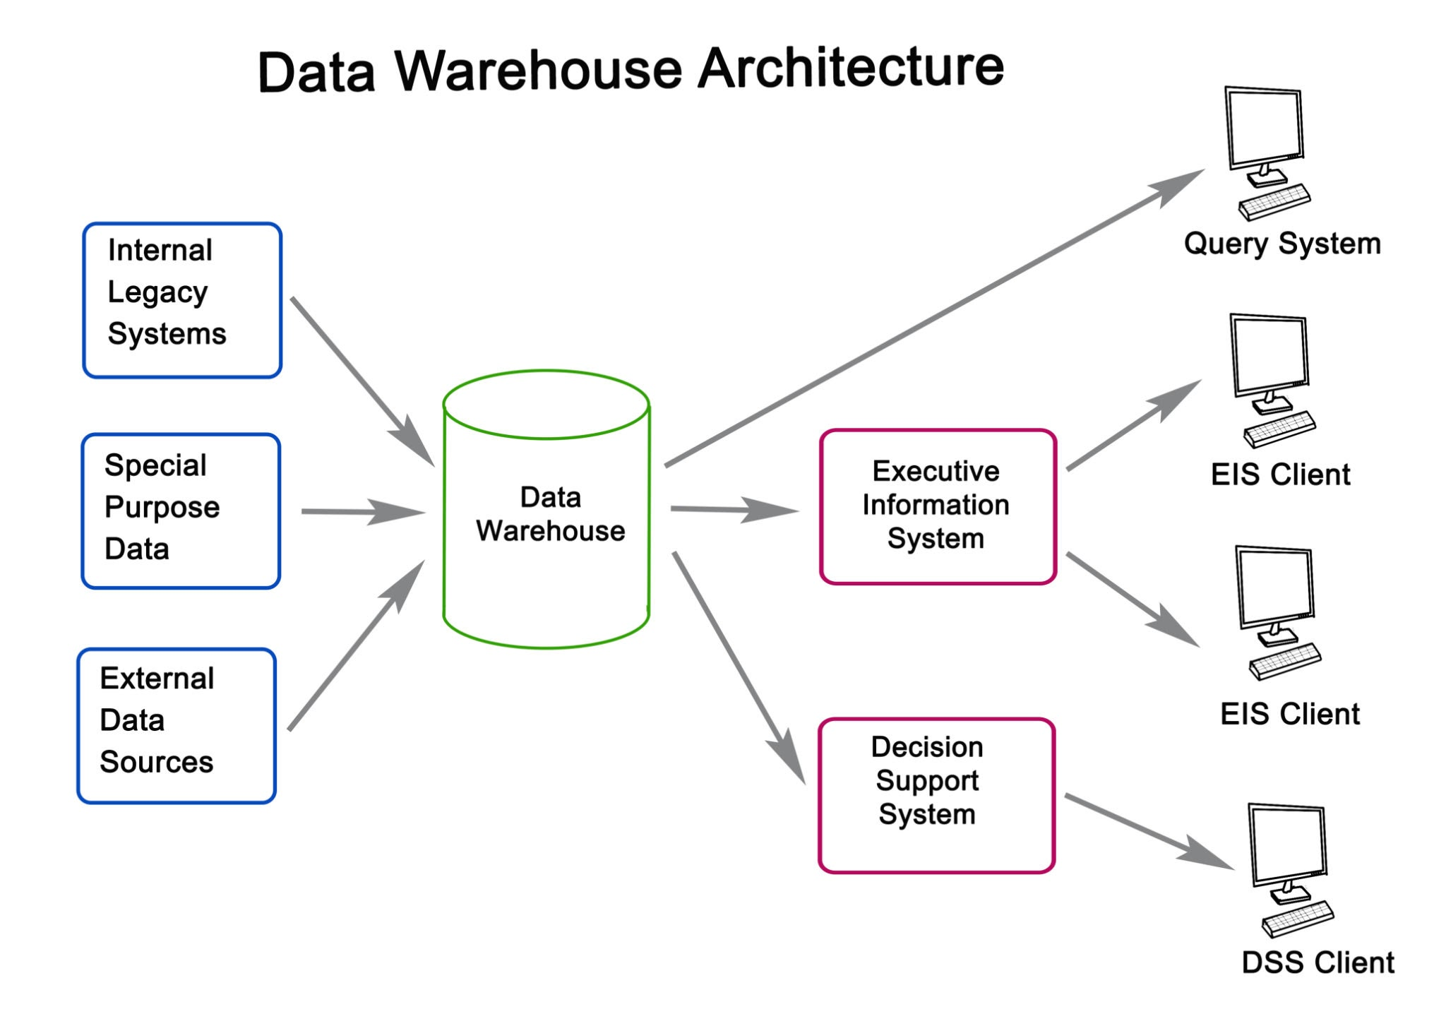
구분 | 선정 기술 | 선정 이유 (Why?)
언어 (Language) | JavaScript (Node.js) | 우리가 지금까지 실습한 그 언어. 프론트/백엔드 통일로 AI 활용도 극대화.
프론트엔드 (Web/App) | React (Next.js) | 웹사이트를 만들면 앱처럼 움직이는 최신 기술. 속도가 빠르고 SEO(검색 노출)에 강력함.
백엔드 (Server) | Node.js (Express) | 가볍고 빠름. 기상청 API 같은 외부 통신(I/O) 처리에 탁월함.
데이터베이스 (DB) | Supabase (PostgreSQL) | **"개발자 없는 백엔드"**라 불림. 엑셀처럼 관리하기 쉽고, 위치 기반 검색(LBS) 기능이 내장됨.
인프라 (Cloud) | Vercel | 서버 설정 필요 없음. 코드만 올리면 알아서 전 세계에 배포해줌. (초기 비용 무료)

2. 시스템 아키텍처 구조 (System Flow)

A. 클라이언트 (사용자/관리자)
- 사용자 앱 (Mobile Web): 스마트폰 브라우저 또는 앱으로 접속. GPS 위치를 서버로 전송.
- 관리자 웹 (Desktop): 사장님이 큰 화면에서 예약 현황과 가격을 조작하는 대시보드.

B. 서버 (Backend Logic)
- API 서버: 사용자의 요청(예약, 조회)을 처리.
- 스케줄러 (Cron Job): "시스템의 심장"
  - 매시 30분: 기상청 API 호출 → 날씨 데이터 갱신.
  - 매시 정각: 티오프 시간 계산 → 임박 티 할인율 적용.
  - 매일 자정: 회원 등급(체리피커/VIP) 재산정 배치 작업.

C. 데이터베이스 (Data Store)
- Hot Data: 실시간 예약 현황, 현재 날씨 (빠르게 읽어야 함).
- Cold Data: 지난달 예약 이력, 로그 데이터 (나중에 분석용).

3. 외부 인터페이스 연동 (3rd Party)
우리 서버가 혼자 다 하는 게 아니라, 외부 전문가들을 불러다 씁니다.
- 기상청: 단기예보 API (날씨 정보)
- 카카오맵: 좌표/주소 변환 (위치 정보)
- 포트원 (PortOne): 결제 및 환불 처리 (돈)
- 카카오 알림톡: 예약 확정 메시지 발송 (알림)

4. 확장성 및 비용 전략 (Scale & Cost)
처음부터 비싼 서버를 살 필요 없습니다.
- MVP 단계 (초기):
  - Vercel (Hobby Tier): 무료. 월 트래픽 일정 수준까지 공짜.
  - Supabase (Free Tier): 무료. 데이터 500MB까지 공짜 (초기 1년 충분).
  - 운영 비용: 도메인 구매비(연 2만원) 외에는 거의 0원으로 유지 가능.
- Scale-up 단계 (사용자 1만 명 이상):
  - 이때 유료 플랜으로 전환. (번 돈으로 서버비 내면 됨)

5. 개발자 전달 사항 (Dev Note)
- 형상 관리: 모든 코드는 GitHub에 저장하여 버전 관리할 것. (코드가 꼬였을 때 되돌리기 위해 필수)
- 환경 변수: 기상청 API 키, DB 비밀번호 등은 코드에 적지 말고 .env 파일로 따로 관리할 것. (해킹 방지)
- 모바일 우선: 디자인과 개발은 PC 화면보다 **모바일 화면(스마트폰)**을 기준으로 먼저 만들 것.

